附件2

2021年乌鲁木齐市消防救援支队面向社会公开招聘合同制消防员驾驶技术实操
考核内容及标准

一、内容
大型货车桩考。
二、考试目的
考核机动车驾驶人操控车辆完成侧方移位、倒车入库和正确判断车身空间位置的能力以及对车辆后视镜（左、中、右）的使用能力。
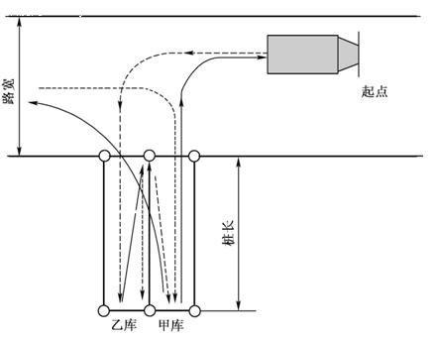
三、尺寸

桩长：二倍车长；前驱动车，加50厘米；
桩宽：车宽加70厘米；
路宽：车长的1.5倍；
起点：距甲库外边线1.5倍车长。
四、桩考操作要求
从起点倒入乙库停正，再经过二进二退移位到甲库停正，前进穿过乙库至路上，倒入甲库停正，前进返回起点。
每名考生三次考试机会，如果有下列情况中的一种即判定为不合格：
- 不按规定路线、顺序行驶；
- 碰擦桩杆；
- 车身出线；
- 移库不入；
- 中途停车两次；
- 发动车熄灭；
- 停车后使车轮转动；
8、将头伸出驾驶室探视。

